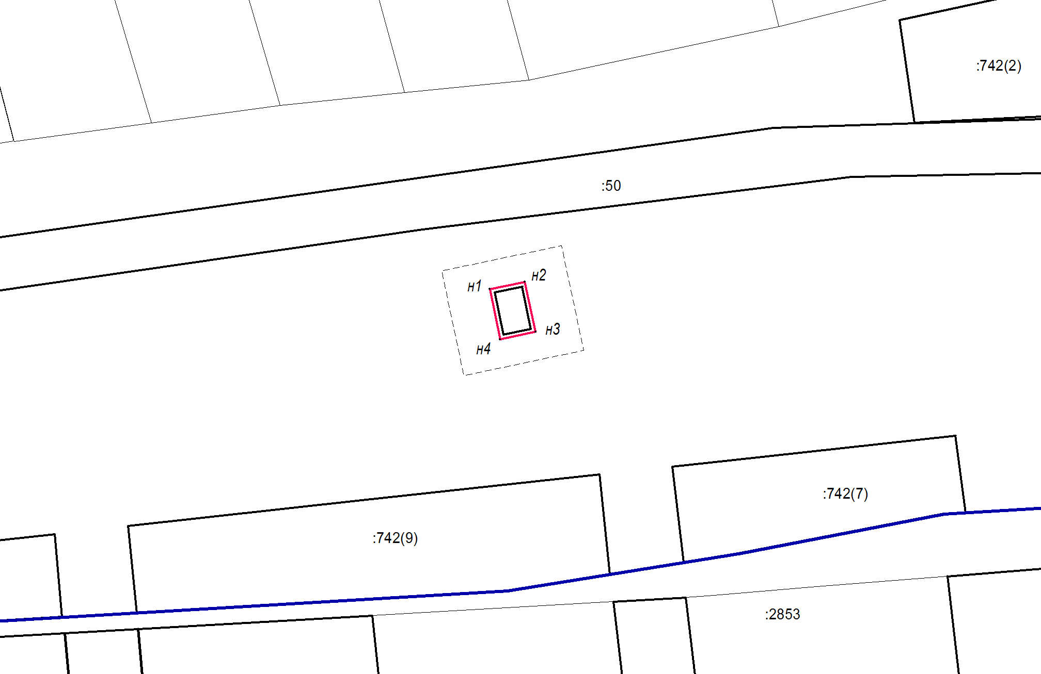
Схема расположения проектируемого объекта на плане градостроительного зонирования р.п. Маркова
Масштаб 1:20000
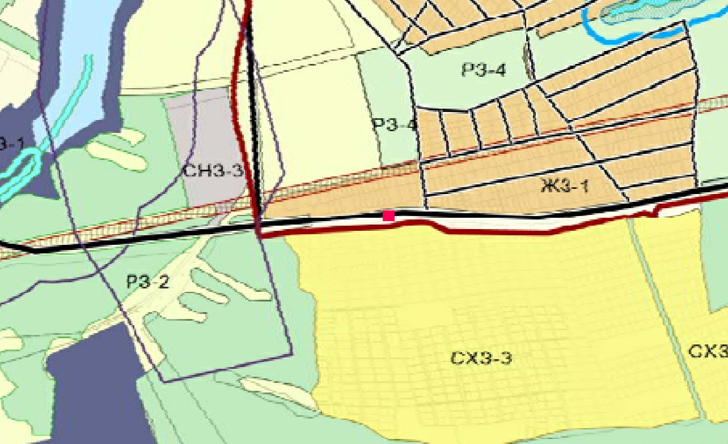

Условные обозначения

- Территория проекта

-Зона планируемого размещения объекта местного значения

____-Устанавливаемые красные линии

____ Граница р.п. Маркова

-Зоны застройки индивидуальными жилыми домами (ЖЗ-1)

-Зона ведения дачного хозяйства, садоводства, личного подсобного хозяйства (СХЗ-3)

 |  |  |  |  |  | 2559/1-1705-К-ППТ-ОЧ-ЧПТ
 |  |  |  |  |  | Строительство объекта, Д№ 4646/15 «Монтаж КТПН-630 кВА №4726 взамен СКТП -250 кВА по адресу: Иркутский район, поле «Анисимово»
Изм | Кол.ул. | Лист | №док | Подпись | дата
Разработал |  | Голимбиевская |  |  |  | Проект планировки территории | стадия | лист | листов
 |  |  |  |  |  |  | п | 1 | 1
Чертеж планировки территории
Масштаб 1:1000

